|  |
| --- |
| **云享物流** |
| **生鲜冷链物流设计方案书** |
| **以 寿康永乐物流园 为例** |

|  |
| --- |
| 负责人：常光涛 20171040193 (电话)15925541079  成员：周威宇 20171040017 陈薇 20171030039  冯婉钰 20181060179 贺妍 20181100169  2019年10月14日 |



# 摘要

随我国经济实力的提升和农业供给侧改革的推进，国民生活质量提高，生鲜农产品市场需求进一步扩大。然而，生鲜农产品因其易腐烂变质、难保存的特点，故对比常温物流而言，冷链物流具有更高的潜在风险和发展价值，其现存主要问题有：

1、市场需求得不到满足。人们对生活质量的需求日趋提高，但现有物流技术显然没有群众需求提高的那么迅速，从而导致了供不应求的市场情况。现有冷链物流主要针对短距离生鲜产品运输，易受地域、季节及自然灾害的影响。

2、利润空间小，缺乏龙头企业。生鲜产品对运输要求极高，且对时间要求严格，要保证产品最佳品质就需要大量的成本投入，从而导致物流利益受限，投资风险增大，进一步约束了冷链物流的发展。

3、基础设施不完善。由于缺乏专用物流节点及物流设备，无法实现生鲜产品的全程冷链运输，加之缺乏冷链运输经验，极易造成产品损坏。

以上在冷链物流中长期存在的问题，限制了其发展进步，也导致市场和消费者对其失去信心。所以，针对冷链物流开展进一步改进、创新设计将带来重要的经济意义，极大程度的提高社会满意度。

同时，凯达物流旗下寿康永乐物流园作为十堰物流龙头骨干企业，创建于2013年并发展至今，已经成为先进运输方式和技术创新的先行者，拥有常温库仓储面积3万平米，存放商品品项1万多个，年吞吐量近100万吨，并以发展城市配送为突破口，整合仓库、配送、农副产品加工资源，形成了辐射十堰地区四县一市一林区、鄂西北、川陕豫的循环配送物流体系。经过企业的数年经营，其在资金和销售市场上有着独特优势，但受困于传统物流的约束，其生产规模、订单供应、物流运输、终端配送等物流系统项目难以得到有效突破，进而限制了企业规模的进一步发展壮大，对其物流系统的改进、创新设计已然成为必要之举。

# 

# 团队简介

**团队名称：云享物流**

**团队人员：**

常光涛(20171040193)，来自工商管理与旅游管理学院2017级物流管理专业，具备系统化的物流管理知识体系，有多次多类型方案设计、优化经验，并曾近距离接触现代化物流仓储、信息、运输系统，对现代化物流系统建设有较深认识和理解，且具备较好的知识灵活应用并相结合使用的能力。负责方案设计统筹、内部优化、仓库布局建模、整体协调改进工作。

周威宇（20171040017），来自工商管理与旅游管理学院2017级物流管理专业，具备专业的物流管理知识，具有发散式思维和创新意识，对物流体系具有较强的认知。负责外部优化内容的编写

陈薇 （20171030039），来自经济学院2017级会计学专业，具备精细专业的经济领域知识，有较强的计算分析能力和逻辑思考能力。负责财务报表分析对比。

冯婉钰（20181060179），来自信息学院2018级计算机科学与技术专业，具备科学的计算机知识和现代信息管理知识，擅长程序编写。负责编程，写算法，制作流程图和操作界面。

贺妍（20181100169），来自法学院2018级法学专业，具备专业的法律知识，有很好的团队合作能力。负责配合团队协调组织，应急工作和权益保护工作。

**团队优势：**

“云享物流”综合多方面知识人员，结合不同个体特点和实践经历，有较强地发散性创新思维，对同一问题有多角度思考和解决办法，同时具备专业知识和技能的支持，能在物流管理、信息系统设计方面取得较大突破。

# 

# 目 录

一、 案例概述 1

二、 企业物流状况 1

（一） 设施规模 1

（二） 经营模式 1

（三） 服务加工能力 2

（四） 冷链物流服务水平 2

三、 方案意义 2

四、 方案设计 3

（一） 战略改进 3

4.1.1 原战略定位： 3

4.1.2 战略改进 3

（二） 内部改进 3

4.2.1 物流因素 3

4.2.1.1 物流设施 3

4.2.1.2 仓储库存 5

4.2.1.3 物流运输 6

4.2.2 跨职能因素 7

4.2.2.1 信息系统 7

4.2.2.2 订单采购 7

（三） 外部改进 9

4.3.1 供应链管理 9

4.3.1.1 供应源搜索 9

4.3.1.2 供应商评估 10

4.3.1.3 供应商选择 11

4.3.1.4 供应商关系管理（SRM） 12

4.3.1.5 供应商考核管理 12

4.3.1.6 供应商开发管理 13

4.3.1.7 供应商质量管理 13

4.3.2 服务销售链管理 14

4.3.2.1 信息系统管理 14

4.3.2.2 服务系统管理 15

4.3.2.3 服务售后管理 16

六、 方案推广 17

（一） 内部推广 17

（二） 行业推广 17

6.2.1 联合现有大型物流企业形成合作。 17

6.2.2 吞并周边小型物流企业扩大规模。 17

6.2.3 结合互联网强化化冷链物流竞争力。 17

6.2.3.1 创新冷链物流平台商业模式。 17

6.2.3.2 根据客户需求切入点创设服务产品。 18

6.2.3.3 整合社会资源，实现合力协作。 18

6.2.3.4 快速建立扁平化组织结构。 18

七、 方案总结 18

附录一：仓库模型图 20

（一） 一层仓库模型 20

（二） 夹二层仓库模型 21

7.2.1 入口视图 21

7.2.2 内部视图 22

7.2.3 俯视图 23

附录二：图目录 24

# 案例概述

湖北省十堰市寿康永乐公司是一家以商业连锁零售业务为主，集批发代理、物流配送、房地产开发等多元化经营为一体，跨区域经营的大型民营企业。公司拥有固定资产近3亿元，员工6000余人，2012年实现销售20.18亿元、利税5600万元。公司下设6个子公司、8个分公司，目前已在十堰城区及周边县市开设直营连锁超市180余家，总经营面积超过40万平方米，是鄂西北地区网点最多、规模最大的连锁经营企业，2012年在湖北省百强民营企业中排名第六十五位。近3年来，公司保持了销售额每年递增20%以上、新开超市40家以上的良好发展势头。随着门店数量及销售额的不断增加，原有的物流配送已经不足以满足当前企业发展的要求。

# 企业物流状况

## 设施规模

寿康永乐集团投资5亿元建设的寿康永乐凯达物流园，占地240亩，建筑面积16万平方米，拥有各类物流车辆200多台，年货物吞吐量180万吨。以凯达物流为核心，集团在各县市区建设县级配送中心5个，乡镇物流综合服务站75个、村级物流服务点598个，构建了“市、县、乡（镇）、村”四级物流体系和“工业品下乡，农产品进城”的双向物流通道。

## 经营模式

即以物流园为中心，以日用消费品下乡为切入点，整合仓储、运输、农产品回收、加工等资源，利用车辆返程运输的优势，将各镇、村农户田间地头的农产品带回物流园，进行分拣、加工后配送到超市、餐饮企业、农贸市场和学校食堂，实现市场与农产品无缝对接，解决了工业品下乡“最后一公里”、农产品进城“起点一公里”的问题，物流园年营业额2500万元，安置就业1000余人，带动137个蔬果基地1万多户农民增收。

## 服务加工能力

蔬果年吞吐量达到10万吨、日配送量可达200吨；猪肉加工投入使用后日均最大的排酸及分割加工250—500头白条猪，全年排酸及分割加工9—18万头白条猪。低温冷冻冷藏产品投入使用后，日均存量为500-800吨、年冷链物流量为2万吨。自营加工无公害豆芽、久康糕点、馒头、湿面、饺子皮及卤制品的投入，具备生态、环保、低碳、绿色及设备、工艺等要素先进性特点。

## 冷链物流服务水平

在“农超对接”的经营模式下，寿康永乐集团在柳陂等地建立了寿康永乐超市蔬菜供应基地，田间地头的新鲜蔬菜直接从蔬菜供应基地进入超市，同时秉承着“不卖隔夜菜”的专业品质经营理念，寿康永乐集团通过基地种植、全程冷链保鲜配送，按时按量根据市场需求等方式，为消费者匹配优质的生鲜食材及食品。企业采用了先进的冷链技术。构建了使消费者、供应商和零售商三方满意的一体化冷链物流模式。在此基础上，企业应大力引进先进技术、引入高端人才和设备以提升服务水平同时，应借助网络扩大服务范围，在电子商务、生鲜宅配等领域提升服务能力。

# 方案意义

本次方案设计围绕凯达物流——寿康永乐物流园特色冷链物流展开，从企业供应链、流通加工、物流配送等方面形成自底向上的多方面物流系统设计，将有效实现其冷链物流系统的改进与升级。

对于本企业而言，已将作为“第三方利润源泉”的物流系统作为核心产业，物流系统的创新升级将带来效率的显著提升和成本的明显下降，在短期内形成有力的市场竞争优势、强化原有市场占有率并实现物流利润的增长，在长期内有效扩大市场规模，提升行业影响力和企业形象，为企业的进一步发展扩大提供有力支持。

对于冷链物流行业而言，企业冷链物流系统升级改造的成功将能极大的鼓舞行业发展，打破冷链物流利润空间小的发展壁垒，同时为行业提供了可借鉴的经验和示范，更能在经济效益上带动行业的深入创新与改革。

对于社会建设而言，冷链物流的发展将在生鲜农产品供给上形成优质、高速、安全的物流体系，更好地满足人民群众对生活质量的需求，推动社会的健康发展进步。

# 方案设计

## 战略改进

### 原战略定位：

建立辐射十堰地区四县一市一林区、鄂西北、川陕豫的循环配送物流体系

### 战略改进

打造“物流百货公司”新概念，提供从物流体系设计服务到直接提供物流服务的体系化服务，成为冷链物流和科技装备驱动的系统化物流服务公司。

## 内部改进

### 物流因素

#### 物流设施

1. 现有情况：

公司下设6个子公司、8个分公司，目前已在十城区周边县市开设直营连锁超市180余家，总经营面积超过40万平方米，是鄂西北地区网点最多、规模最大的连锁经营企业。

1. 改进措施：
2. 新建物流节点，拓宽服务范围。

在各分、子公司物流路线间新建物流节点，以恒温仓库服务节点为主，以此延长冷链物流服务路线，并降低运输产品的损耗。同时新建节点可根据使用需求变化情况，开展对外出租业务，形成物流设施的增值业务项。

1. 建立服务网络，形成辐射效应。

以总公司为中心，连接各分、子公司，形成网络化物流服务体系，减少额外运输路程带来的额外成本花费，进而提升物流利润空间。

1. 引入整车运输，降低搬运损耗。

在冷链物流中引入整车运输技术，避免对生鲜货物多次搬运带来的额外损耗，提高服务质量水平。

1. 构建最优物流路线，提高服务效率水平。

根据客户对时间、质量、路线等要求，构建最优物流路线以供惯性选择，减少决策判断时间，以此提高物流服务效率节省成本。

#### 仓储库存

1. 现有情况：总面积约2.4万平方米，以单层仓库为主，如图 1：

**门店集货区域**

越库收货区

待分拨区

分拨区

集货暂存区

储存大货位区域

储存小货位区域

退货区域

装配收货区

地堆区

图 1单层仓库布局图

单层仓库空间利用率低，运输通道拥挤，区域功能交叉导致效率降低。

1. 改进措施：
2. 采用夹二层仓库布局。

对于配送中心而言，仓库每一寸面积都极为珍贵，采用夹二层仓库布局具有以下优点：

* 1. 空间利用率显著提升。夹二层仓库布局能有效提高仓库空间利用率，使仓库整体可运作面积增加，形成模块化功能区域，有效避免各个功能区相互影响。
  2. 经济成本明显下降。夹二层仓库布局在扩大仓储空间的同时，节约了购买场地及新建设施的成本，可节约更多资金用于设备建设。

1. 采用“L”字形仓库布局。
2. “L”字形仓库布局使仓库各个分区作业流程从头至尾均在一条线上进行，作业机动线短，单位时间内效率提升。
3. “L”字形仓库布局使统配业务与越库业务作业分离开来，降低相互影响的可能性，提高作业效率和正确率。

夹二层实例图如图 2下：

图 2夹二层仓库布局图

**门店集货区域**

越库收货区

退货区域

二层仓库

二层仓库

通道

通道

#### 物流运输

1. 现有情况：针对门店进行单独化、定期化、定量化配送。
2. 存在问题：
3. 单次运输只服务于单个门店，使得运输工具利用不充分，空载率较高，形成资源浪费和物流成本的推高。
4. 定期定量配送灵活度低，难以满足不同店面的需求，容易造成缺货或货物积压的情况。
5. 改进措施：推进集约化发展，将非主要产品供应交由批发商直接供应。
6. 改进优势：将非主要产品供应权力分散到各个供应商，供应过程将绕过分拨中心，降低分拨中心工作负担的同时，能更加精确地把握不同店面的不同需求，实现按需供给的配送，降低物流成本。

### 跨职能因素

#### 信息系统

1. 现有情况：具备较为完善的仓库、分拨中心信息数据系统，但对在途物资、车辆缺乏信息反馈系统。
2. 改进措施：加装运输车辆定位系统，及时反馈运输进程及情况。配合线路定位系统预计到货时间，并为自动匹配系统提供数据支持。

#### 订单采购

1. 现有情况：基于人工化订单接收，主体为线下人工化订单提交。
2. 改进措施：建立订单系统及自动匹配系统。

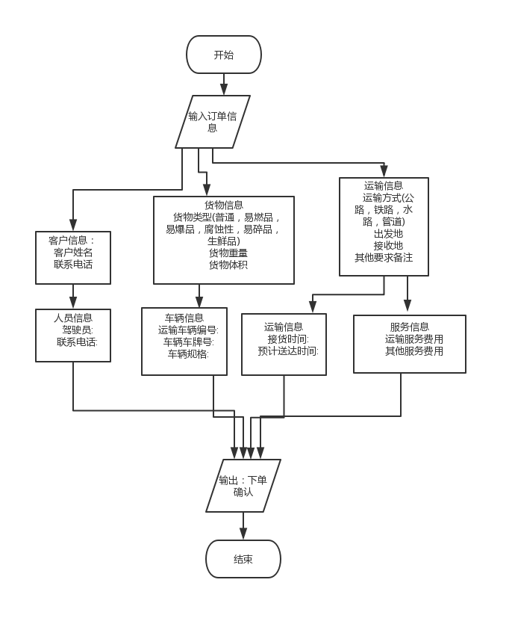如下图 3所示：

图 3自动化订单匹配系统流程图

1. 改进优势：
2. 简化订单提交流程，降低交易成本。以全自动的订单匹配系统代替人工操作，省去订单洽谈过程中的交易成本。
3. 提高服务安排效率，增强客服满意度。全自动订单匹配将即使获取车辆、人员、时间安排信息，第一时间满足客户需求。
4. 降低运输空载率，增大利润空间。全自动订单匹配实现了客户与运输人员的及时沟通，极大提高运输工具的可用性和实载率，扩大了物流利润空间。

## 外部改进

### 供应链管理

#### 供应源搜索

1. 搜索方式匹配模型：

图 4供应源搜索方式匹配模型

**需求的战略重要性**

**现有供应商的能力**

搜索供应商的强度高级的信息搜索

低到中级的信息搜索

低到中级的信息搜索

低级的信息搜索

1. 供应商信息来源：现有供应商、销售代表、供应商数据库、采购人员的经验、行业杂志、展销会、行业协会、其他供应商、互联网、内部来源。
2. 相应改进：

寿康永乐商贸集团有限公司是一家以连锁零售为主，集代理批发、现代物流、食品加工、生态农业、电子商务、房地产开发、生态旅游等多元化经营为一体的大型民营企业，针对其物流板块可以充分利用集团其他子公司的信息来源，协同采购，在一定程度上进行供应商共享，同时以大批量的采购开展招标采购，以取得低价高质的最佳产品，并形成一定的规模效益。

#### 供应商评估

1. 评估方法：
2. 直接评估供应商提供的信息
3. 实地走访供应商
4. 采用首选供应商
5. 利用外部第三方信息
6. 评估指标：
7. 质量体系：流程控制体系、全面质量管理、产品合格率
8. 管理能力：管理层与员工关系、管理能力
9. 财务状况：债务结构、资产周转率
10. 成本结构：在同行中的成本水平、成本认知、降成本的成效
11. 交付绩效：承诺水平、订货提前期、应变能力
12. 技术或加工能力：产品创新、流程创新、研发
13. 信息系统能力：ERP/EC/SCM/CAD/CAM
14. 其他指标：长期合作愿望、供应商的供应商、环保等
15. 相应改进：

寿康永乐商贸集团有限公司综合实力名列“湖北百强民营企业”第52位，在供应商的选择上可以同时由几家供应商供应一个类型产品，建立长期供应关系，共同进行供应链上的技术开发，在提升供应质量的同时降低交易成本，优化供应环节。

#### 供应商选择

1. 评估方法：
2. 直接评估供应商提供的信息
3. 实地走访供应商
4. 采用首选供应商
5. 利用外部第三方信息
6. 评估指标：
7. 质量体系：流程控制体系、全面质量管理、产品合格率
8. 管理能力：管理层与员工关系、管理能力
9. 财务状况：债务结构、资产周转率
10. 成本结构：同行的成本水平、成本认知、降低成本的成效
11. 支付绩效：承诺水平、订货提前期、应变能力
12. 技术或加工能力：产品创新研发能力
13. 信息系统能力：信息传递、处理、提取效率及正确率
14. 其他指标：长期合作愿望、发展战略
15. 选择流程：
16. 确定评估指标和子指标
17. 分配指标及子指标的权重
18. 确定指标的评分体系
19. 评估供应商
20. 审查评估结果并作出选择
21. 相应改进：

对订单服务供应商及生鲜产品供应商进行量化评估，让供应商了解并清除绩效标准，并让其感受到本企业的合作吸引力，同时围绕合作合同展开业务执行，加强对供应商能力与潜在风险的认识。

#### 供应商关系管理（SRM）

1. SRM 的对象：供应商、供应信息
2. SRM 内容：信息交流、合同、资金、合作关系、合作项目、业务决策
3. 相应改进：

结合其在商超运营 、销售产品和物流方面有优势，尤其是商超方面需要大量SKU的产品，故加强与上游厂商的关系，形成长期战略合作伙伴关系，以保障稳定的供应源和高品质的供应产品。

#### 供应商考核管理

1. 供应商绩效考核：
2. 考核基础：企业目标、业务单元战略和商品战略
3. 考核对象：根据商品战略决定需要考核的供应商
4. 考核系统设计的起点：供应商评估和选择的标准
5. 供应商绩效考核指标（定量）：
6. 交货表现：供应商履行订单的数量，订货提前期和交货期的表现
7. 质量表现：与企业要求的标准和类似供应商对比，并考核其质量改进
8. 速度
9. 成本削减：与同行比、与上一周期的支付价格比
10. 供应商绩效考核指标（定性）：
11. 解决问题的能力：供应商对问题解决方法的关注程度
12. 技术能力：供应商与行业内其他供应商相比的制造能力
13. 持续进展报告：供应商对现有问题和潜在问题的持续报告
14. 响应能力：供应商对要求纠正行为、设计变动采取的措施及反应速度
15. 成本削减意愿
16. 新产品支持：供应商协助缩短新产品开发周期、设计新产品的能力
17. 协调性：合作程度

#### 供应商开发管理

1. 开发途径：

引导供应商之间展开良性竞争、与供应商合作、帮助供应商培训、为供应商提供技术指导

1. 开发目标：
2. 良好沟通
3. 建立更良好的关系
4. 改进供应质量
5. 获得供应商更多最好的输出
6. 供应商开发过程：
7. 明确开发的关键商品
8. 确定开发的供应商
9. 成立供应商开发小组（采购、工程、质量）
10. 与供应商管理层会晤
11. 明确改进的机会和目标：质量 价格 技术 服务 新产品
12. 确定关键度量标准及成本分担机制
13. 监控供应商开发项目进展

#### 供应商质量管理

1. 供应商质量管理的范围：
2. 除保证供应产品质量之外，还要保证供应商的工作质量：
3. 及时交付、服务、成本控制、技术进步。
4. 所有供应商：制造商须应用至它的上游制造商；代理商须应用至它的制造商。
5. 供应商质量管理与控制方法：
6. 制定联合质量计划
7. 向供应商派常驻代表 质检组：提出质量要求，把控质量
8. 定期或不定期监督检查：及时掌握供应商生产状况的变化
9. 供应商定期排序
10. 帮助供应商导入新的质量保证体系和方法

### 服务销售链管理

#### 信息系统管理

将寿康永乐商贸集团有限公司旗下凯达物流和商场超市的信息管理系统（IMS）形成联合系统使，并建立以下功能：

1. 数据处理功能。包括数据收集和输入、数据传输、数据存储、数据加工和输出；
2. 预测功能。运用现代数学方法、统计方法和模拟方法，根据过去的数据预测未来的情况；
3. 计划功能。根据企业提供的约束条件，合理地安排各职能部门的计划，按照不同的管理层，提供不同的管理层，提供相应的计划报告；
4. 控制功能。根据各职能部门提供的数据，对计划的执行情况进行检测、检测、比较执行与计划的差异，对差异情况分析其原因；
5. 辅助决策功能。采用各种数学模型和所存储的大量数据，及时推倒出有关问题的最优解或满意解，辅助各级管理人员进行决策，以期合理利用人财物和信息资源，取得较大的经济效益。

下图 5为该集团的商超的ER图：

图 5商超ER图

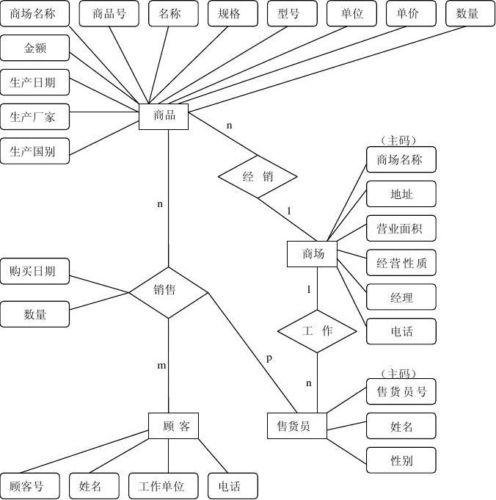

#### 服务系统管理

针对其物流服务体系升级，将物流服务开放给第三方公司，形成内外相结合的物流体系，促成规模效应的扩大化。

1. 仓储服务（包括冷链物流）：
2. 入仓可控：预约入库，商品质检
3. 存储专业：存储环境多温区，常温，低温，恒温。提供效期管理，定期盘点等服务
4. 拣货高效：冷冻/冷藏分温区作业
5. 包装合理：统一包装方案
6. 服务个性化：可按照需求提供贴码，预包装，初加工等服务
7. 配送服务（包括冷链配送）：
8. 城市配送：配送业务，提供门店、商超等渠道冷鲜配送服务
9. 数据及客户服务：
10. ERP对接，实现全链路信息监控服务
11. 物流接入快速通道，库存对账、资金对账
12. 线上客诉、线上结算
13. 补货计划预测：
14. 多渠道配送、一盘货管理，大促稳定的系统支持
15. 入仓物流服务：
16. 服务范围广：提供分拣、运输、交仓等物流服务，集运中心网络全程冷链，专业的仓储、运输、装卸及仓内操作

#### 服务售后管理

形成优质物流后续服务保障：

全程客服跟踪，异常及时处理。弹性运输，从容应对618、双十一、春节大促。系统运营监控，保障服务稳定。

# 方案推广

## 内部推广

以总公司为中心，联合各分、子公司实现从上到下的逐步物流体系更新升级，围绕配合总公司生产服务需求开展相关设施、系统建设。针对生鲜农产品运输路线加快冷链物流设施、设备建设及更新，突破原有市场规模，由省内业务主体转向区域化物流，实现服务线的延长和增值。同时对利用率较低的物流节点、设施、装备等，可推行外包、外租等合作方式，提高相应利用率的同时保留物流基础设施能力，以满足更长远的规模化经营需求。

## 行业推广

### 联合现有大型物流企业形成合作。

共享一定区域内物流设施、装备、节点以及物流信息等，形成联合物流系统，加速冷链物流产业的更新升级，提高其服务效率和精准度。同时行业的开源性发展，更有利于相关技术的创新、实践、改进，也为进一步发展提供了便利的发展环境。

### 吞并周边小型物流企业扩大规模。

利用其原有市场、物资、设施及信息等资源，在已有资源的基础上进行升级换代相对于从头建设新物流体系更为经济，并且能利用吞并企业的原有非物质化资源，加速新体系的构建进程。

### 结合互联网强化化冷链物流竞争力。

#### 创新冷链物流平台商业模式。

拓宽冷鲜物流经营范围，不仅仅局限于生鲜农产品服务，形成不同区域、企业、客户的不同物流体系，构建个性化商业模式，避免核心竞争力的丧失。通过树立正确的冷链物流发展价值观，给客户带来不同的感受和选择，促进自身的多元化创新发展。

#### 根据客户需求切入点创设服务产品。

为实现冷链物流平台的可持续发展，就必须基于客户需求，深入分析市场环境并利用自身优势找到客户需求切入点，有针对性的进行物流体系优化及改革创新，形成推动式物流和拉动式物流相结合的高灵活物流体系。

#### 整合社会资源，实现合力协作。

高效的物流服务不仅需要借助硬件资源的保障，还应该通过协作的方式在短时间内形成高效的规模效益，如共享网点后，可以转移配送业务来解决物流终端运输问题，提高资源利用率，促进体系发展。

#### 快速建立扁平化组织结构。

扁平化组织结构有利于充分提高物流平台反应速度，即基于快速化信息传递、处理，将系统在整体性的前提下细分为多部分，使决策能快速准确传递到各部分，实现供应链的整体优化而非局部优化。

# 方案总结

通过方案设计，寿康永乐物流配送中心能实现集超市卖场、便利以及批发业务于一体，实现以冷链物流为特色的多元化的物流配送，既体现了一个零售企业基本的业务架构，又充分展示了一个多元化企业对于配送中心合理的业务格局。

随着市场竞争的剧烈化，冷链物流的发展已将成为物流企业发展的一个重要方向，而物流配送中心作为供应链中重要的一环，扮演着至关重要的角色，基于配送中心的冷链物流升级建设更为关键。全面提升冷链业务水平、服务质量水平、设施设备水平、企业发展水平、企业竞合水平，对于多元化发展的配送中心，不管从仓库管理还是系统支持的角度来说都是一个巨大的考验，寿康永乐只是冷链物流建设大潮中的一个，未来将会有更多的企业加入进来，这也是我们未来冷链物流设计的重要目标。

# 附录一：仓库模型图

## 一层仓库模型

## 夹二层仓库模型

### 入口视图

### 内部视图

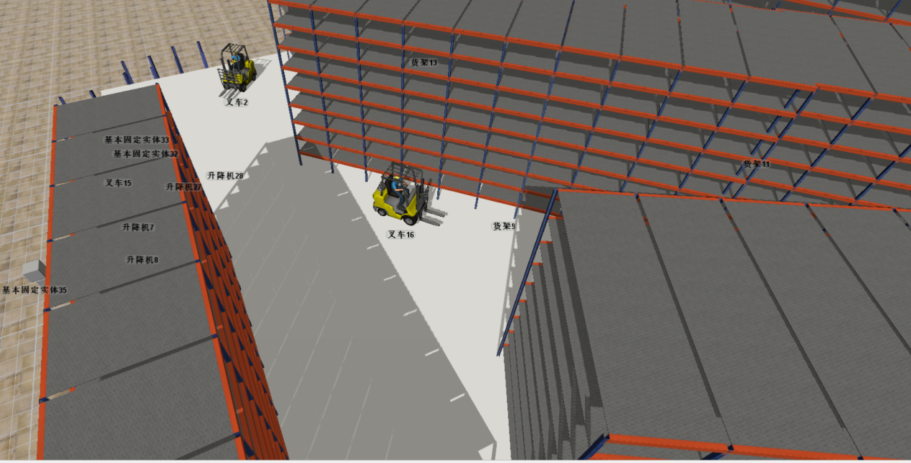

### 俯视图

# 附录二：图目录

图 1单层仓库布局图 5

图 2夹二层仓库布局图 6

图 3自动化订单匹配系统流程图 8

图 4供应源搜索方式匹配模型 9

图 5商超ER图 15